**Civilisations :**

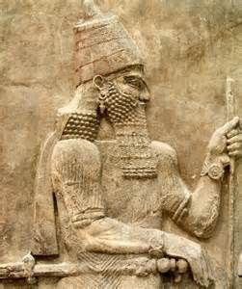L’ensemble des caractères propres à la vie intellectuelle, artistique, morale, sociale et matérielle d’un pays ou d’une société. (Larousse)

**Mésopotamie – Amérique précolombienne**

**Sumer**

**Historiographie**

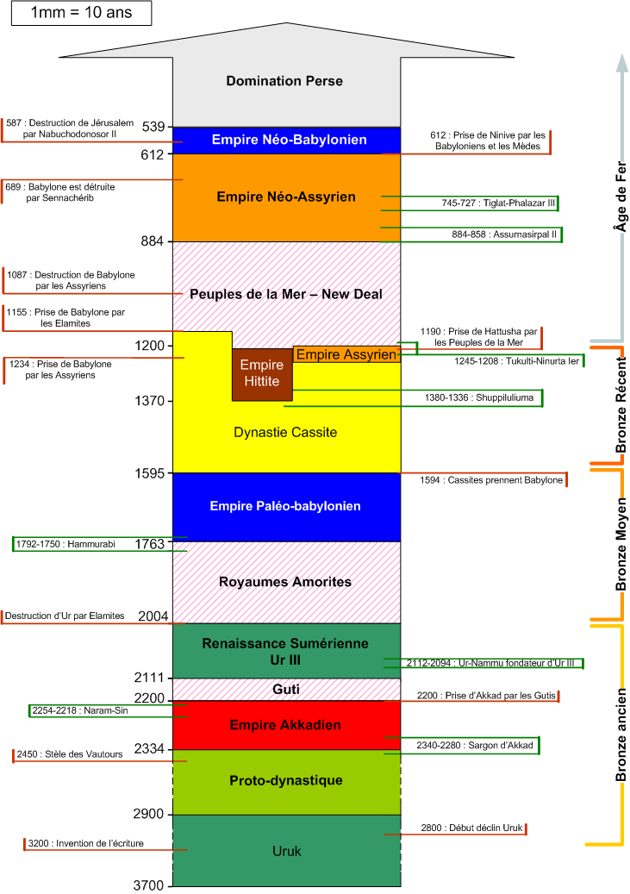**Sumer** est une région située à l'extrême sud de la [Mésopotamie](https://fr.wikipedia.org/wiki/M%C3%A9sopotamie) antique (actuel [Irak](https://fr.wikipedia.org/wiki/Irak)), couvrant une vaste plaine parcourue par les fleuves [Tigre](https://fr.wikipedia.org/wiki/Tigre_(fleuve)) et [Euphrate](https://fr.wikipedia.org/wiki/Euphrate), bordée, au sud-est, par le [golfe Persique](https://fr.wikipedia.org/wiki/Golfe_Persique). Il s'y est développé une importante civilisation à compter de la fin du [IVe millénaire av. J.‑C.](https://fr.wikipedia.org/wiki/IVe_mill%C3%A9naire_av._J.-C.) et durant le [IIIe millénaire av. J.‑C.](https://fr.wikipedia.org/wiki/IIIe_mill%C3%A9naire_av._J.-C.) On distingue plusieurs phases majeures dans l'histoire de la Mésopotamie du Sud : la [période d'Uruk](https://fr.wikipedia.org/wiki/P%C3%A9riode_d%27Uruk) finale (v. 3400 - 3100 av. J.-C.), la [période des dynasties archaïques](https://fr.wikipedia.org/wiki/P%C3%A9riode_des_dynasties_archa%C3%AFques) (v. 2900 - 2340 av. J.-C.), l'[empire d'Akkad](https://fr.wikipedia.org/wiki/Empire_d%27Akkad) (v. 2340 - 2190 av. J.-C.) et la [troisième dynastie d'Ur](https://fr.wikipedia.org/wiki/Troisi%C3%A8me_dynastie_d%27Ur) (v. 2112 - 2004 av. J.-C.). Pour ces périodes, les synthèses récentes sur Sumer couvrent toute l'histoire de la Basse Mésopotamie, sans s'arrêter au pays sumérien précisément.

Complètement oubliée après les débuts de notre ère, la civilisation de Sumer est redécouverte durant la seconde moitié du [xixe siècle](https://fr.wikipedia.org/wiki/XIXe_si%C3%A8cle) grâce aux fouilles de sites archéologiques du Sud mésopotamien. Celles-ci se sont poursuivies avant d'être arrêtées en raison des guerres qui affectent l'[Irak](https://fr.wikipedia.org/wiki/Irak) à partir des [années 1990](https://fr.wikipedia.org/wiki/Ann%C3%A9es_1990). Les fouilles ont permit de découvrir des œuvres artistiques et architecturales remarquables, et ont mis au jour des dizaines de milliers de tablettes en [écriture cunéiforme](https://fr.wikipedia.org/wiki/Cun%C3%A9iforme), qui constituent la plus ancienne documentation écrite connue avec celle de l’[Égypte antique](https://fr.wikipedia.org/wiki/%C3%89gypte_antique), et font de Sumer l'une des plus anciennes civilisations historiques connues. <br/> Le système d'écriture a été mis au point durant les derniers siècles du [IVe millénaire av. J.‑C.](https://fr.wikipedia.org/wiki/IVe_mill%C3%A9naire_av._J.-C.)

**La langue**: Le [sumérien](https://fr.wikipedia.org/wiki/Sum%C3%A9rien) n'appartient à aucune famille de [langues](https://fr.wikipedia.org/wiki/Langue) connue. Les locuteurs de cette langue, majoritairement localisés dans le pays de Sumer, ont été appelés « Sumériens » par les chercheurs qui l'ont découverte, mais il ne semble pas qu'une dénomination équivalente ait existé dans l'Antiquité.

Si le souvenir des [Assyriens](https://fr.wikipedia.org/wiki/Assyrie) et des [Babyloniens](https://fr.wikipedia.org/wiki/Babylonie) avait été préservé grâce aux textes [bibliques](https://fr.wikipedia.org/wiki/Bible) et grecs antiques, les Sumériens avaient été depuis longtemps effacés de l'histoire quand les premières fouilles de sites de la Mésopotamie antique débutèrent durant la première moitié du xixe siècle. Celles-ci portaient sur des sites archéologiques présentant avant tout des niveaux du [iermillénaire](https://fr.wikipedia.org/wiki/Ier_mill%C3%A9naire_av._J.-C.), et de surcroit situés en Assyrie (*Antiquité)* Puissant [empire](https://fr.wiktionary.org/wiki/empire) [mésopotamien](https://fr.wiktionary.org/wiki/m%C3%A9sopotamien) de l’[Antiquité](https://fr.wiktionary.org/wiki/Antiquit%C3%A9), voir Syrie

), donc en dehors de l'ancien pays de Sumer. Ce ne fut que quelques décennies plus tard que les archéologues concentrèrent leur effort vers les sites du Sud, pour y déceler les débuts de la civilisation mésopotamienne.

La volonté de découvrir les lieux originaires de cette civilisation habitait nombre de chercheurs à cette période, et le déchiffrement des tablettes assyriennes avait déjà incité certains à émettre des hypothèses sur l'existence d'un peuple plus ancien que ceux connus alors. Les textes cunéiformes comportaient en effet, aux côtés des signes phonétiques [akkadiens](https://fr.wikipedia.org/wiki/Akkadien) (langue appartenant au [groupe sémitique](https://fr.wikipedia.org/wiki/Langues_s%C3%A9mitiques) donc assez aisée à comprendre pour ces érudits, des signes dits « idéographiques », dont la transcription phonétique révélait une langue qui n'avait rien de connu. Les premiers déchiffreurs cherchèrent sans succès à la rattacher à une langue précise, et tâtonnèrent avant de lui trouver un nom : [Henry Rawlinson](https://fr.wikipedia.org/wiki/Henry_Rawlinson_(assyriologue)) et [Edward Hincks](https://fr.wikipedia.org/wiki/Edward_Hincks) penchèrent d'abord pour « akkadien », [Akkad](https://fr.wikipedia.org/wiki/Akkad_(r%C3%A9gion)) n'étant pas encore identifié comme un pays sémitique, avant que [Jules Oppert](https://fr.wikipedia.org/wiki/Jules_Oppert) ne mette en évidence le fait qu'il fallait plutôt la rattacher au terme akkadien *Šumerum*. Il désigna donc cette langue comme étant du « sumérien », et les recherches suivantes lui donnèrent raison. Encore fallut-il admettre qu'il s'agissait bien d'une langue qui avait été parlée : certains, comme [Joseph Halévy](https://fr.wikipedia.org/wiki/Joseph_Hal%C3%A9vy), proposèrent au contraire que c'était une [langue construite](https://fr.wikipedia.org/wiki/Langue_construite) n'ayant jamais été employée ailleurs que dans le monde fermé des prêtres assyriens. Il s'agissait pourtant bien d'une langue qui avait eu de nombreux locuteurs, ces idéogrammes étant des termes sumériens conservés dans les textes en akkadien pour en faciliter l'écriture, vestiges des plus anciens temps de l'écriture, quand le sumérien était dominant[1](https://fr.wikipedia.org/wiki/Sumer#cite_note-1),[2](https://fr.wikipedia.org/wiki/Sumer#cite_note-2),[3](https://fr.wikipedia.org/wiki/Sumer#cite_note-abrahami-3).

Les partisans de la théorie selon laquelle il s'agissait bien d'une ancienne langue eurent finalement gain de cause vers 1900. Avec la mise au jour du site de Tello, l'antique cité sumérienne de [Girsu](https://fr.wikipedia.org/wiki/Girsu), une moisson de textes écrits uniquement en sumérien devinrent accessibles aux chercheurs. Il incomba à [François Thureau-Dangin](https://fr.wikipedia.org/wiki/Fran%C3%A7ois_Thureau-Dangin)d'en publier les premières traductions (notamment dans ses *Inscriptions de Sumer et d’Akkad*, 1905), marquant ainsi une étape décisive dans la compréhension du sumérien[3](https://fr.wikipedia.org/wiki/Sumer#cite_note-abrahami-3). Celle-ci progressa ensuite grâce à la rédaction des premières grammaires visant à décrire cette langue, par [Friedrich Delitzsch](https://fr.wikipedia.org/wiki/Friedrich_Delitzsch) en 1914 puis [Arno Poebel](https://fr.wikipedia.org/wiki/Arno_Poebel) en 1923.

<https://fr.wikipedia.org/wiki/Fichier:Raminathicket2.jpg>

Statuette d'un bouquetin se nourrissant des feuilles d'un arbuste, retrouvée dans les [tombes royales d'Ur](https://fr.wikipedia.org/wiki/Tombes_royales_d%27Ur), v. 2500 av. J.-C., [British Museum](https://fr.wikipedia.org/wiki/British_Museum). <br/>

**Société**: L'analyse de cette documentation a montré que les Sumériens ont eu une grande influence sur les civilisations antiques qui suivirent la leur, en particulier celles de la Mésopotamie. Même s'ils n'en ont pas été les seuls protagonistes, les Sumériens ont joué un rôle fondamental dans la mise en place de la civilisation mésopotamienne. Ils ont en particulier contribué à l'apparition des premiers [États](https://fr.wikipedia.org/wiki/%C3%89tat) avec leurs institutions et administrations complexes, au développement des premières sociétés urbaines ainsi qu'à la mise au point de différentes techniques dans les domaines de l'[agriculture](https://fr.wikipedia.org/wiki/Agriculture), de la [construction](https://fr.wikipedia.org/wiki/Construction), de la [métallurgie](https://fr.wikipedia.org/wiki/M%C3%A9tallurgie) et des [échanges commerciaux](https://fr.wikipedia.org/wiki/Commerce). Enfin, ils ont participé à la mise en place de [systèmes de numération](https://fr.wikipedia.org/wiki/Syst%C3%A8me_de_num%C3%A9ration) qui ont influencé les cultures postérieures.

**Définitions : Sumer, sumérien et Sumériens**

La terminologie employée par les historiens reprend en partie des termes rencontrés dans les textes antiques. Sumer est issu du terme [akkadien](https://fr.wikipedia.org/wiki/Akkadien) *Šumerum*, correspondant au [sumérien](https://fr.wikipedia.org/wiki/Sum%C3%A9rien) ki-engi (« pays autochtone » ?), qui désignait une région couvrant la partie sud de la Mésopotamie, souvent en opposition à la région qui la bordait au nord, le pays d'[Akkad](https://fr.wikipedia.org/wiki/Akkad_(r%C3%A9gion)), *Akkadum* en akkadien et ki-uri en sumérien, peuplé majoritairement de Sémites, les « Akkadiens », locuteurs de l'[akkadien](https://fr.wikipedia.org/wiki/Akkadien). La [langue sumérienne](https://fr.wikipedia.org/wiki/Sum%C3%A9rien) était également évoquée dans les textes, eme-gi(quelque chose comme « langue autochtone ») en sumérien. Les historiens en ont ensuite tiré le terme « Sumériens » pour qualifier le peuple vivant dans cette région et parlant cette langue.

**Un pays**

Le pays de Sumer était, durant le [iiie millénaire](https://fr.wikipedia.org/wiki/IIIe_mill%C3%A9naire_av._J.-C.), une région d'environ 30 000 km2 située au sud du delta mésopotamien formé par le [Tigre](https://fr.wikipedia.org/wiki/Tigre_(fleuve)) et l'[Euphrate](https://fr.wikipedia.org/wiki/Euphrate). Sa limite septentrionale était située autour de la cité de [Nippur](https://fr.wikipedia.org/wiki/Nippur), à la charnière entre les pays de Sumer et d'Akkad. Au sud, sa limite est le [golfe Persique](https://fr.wikipedia.org/wiki/Golfe_Persique), qui remontait alors bien plus au nord que de nos jours[19](https://fr.wikipedia.org/wiki/Sumer#cite_note-19), à peu près sur une ligne allant d'[Eridu](https://fr.wikipedia.org/wiki/Eridu) jusqu'au sud du territoire de [Lagash](https://fr.wikipedia.org/wiki/Lagash). À l'ouest s'étend le vaste désert syro-arabe, au nord la Haute Mésopotamie, et à l'est s'élèvent les premiers contreforts des montagnes iraniennes, dans le pays qui était alors connu sous le nom d'[Élam](https://fr.wikipedia.org/wiki/%C3%89lam), désigné comme la contrée « élevée » (nim) dans les textes sumériens archaïques. Sumer était dominé par plusieurs cités importantes : [Ur](https://fr.wikipedia.org/wiki/Ur_(M%C3%A9sopotamie)), [Uruk](https://fr.wikipedia.org/wiki/Uruk), [Eridu](https://fr.wikipedia.org/wiki/Eridu), [Girsu](https://fr.wikipedia.org/wiki/Girsu), [Lagash](https://fr.wikipedia.org/wiki/Lagash), [Shuruppak](https://fr.wikipedia.org/wiki/Shuruppak), [Adab](https://fr.wikipedia.org/wiki/Adab_(Sumer)), [Umma](https://fr.wikipedia.org/wiki/Umma_(Sumer)), [Zabalam](https://fr.wikipedia.org/wiki/Zabalam), [Nippur](https://fr.wikipedia.org/wiki/Nippur). Il s'agit d'un territoire dont le [climat](https://fr.wikipedia.org/wiki/Climat) était comme de nos jours de [type aride](https://fr.wikipedia.org/wiki/Aridit%C3%A9), au relief extrêmement plat. Les cours d'eau constituaient les principaux marqueurs topographiques naturels. Les espaces humides et marécageux, très nombreux notamment dans les régions littorales, étaient un autre des éléments essentiels de l'environnement des villes sumériennes, contrastant avec les marges désertiques.

**Une langue**

La [langue sumérienne](https://fr.wikipedia.org/wiki/Sum%C3%A9rien) est un [isolat linguistique](https://fr.wikipedia.org/wiki/Isolat_linguistique), c'est-à-dire une langue pour laquelle il a été jusqu'à présent impossible de trouver une parenté avec d'autres langues, en dépit de toutes les recherches. Sa connaissance a bien progressé à la suite des efforts répétés de plusieurs chercheurs, mais de nombreuses zones d'ombres subsistent, précisément parce qu'il est impossible de l'éclairer par comparaison avec une autre langue parente comme cela a été possible pour l'[akkadien](https://fr.wikipedia.org/wiki/Akkadien), qui appartient au [groupe sémitique](https://fr.wikipedia.org/wiki/Langue_s%C3%A9mitique) encore bien représenté de nos jours ([arabe](https://fr.wikipedia.org/wiki/Arabe), [hébreu](https://fr.wikipedia.org/wiki/H%C3%A9breu)). La reconstitution de la [phonologie](https://fr.wikipedia.org/wiki/Phonologie) du sumérien reste donc encore très mal établie, même si sa grammaire et son vocabulaire sont relativement bien connus grâce à des textes et même de véritables [lexiques bilingues](https://fr.wikipedia.org/wiki/Listes_lexicales) sumérien-akkadien rédigés par les [scribes mésopotamiens](https://fr.wikipedia.org/wiki/Scribe_dans_le_Proche-Orient_ancien). D'ailleurs, les échanges entre ces deux langues furent très nombreux, aboutissant à la constitution d'une [aire linguistique](https://fr.wikipedia.org/wiki/Aire_linguistique) suméro-akkadienne, preuve supplémentaire de la symbiose entre Sémites et Sumériens dès les plus hautes époques. Le sumérien cessa sans doute d'être parlé autour de 2 000 avant notre ère (la période exacte est débattue), mais resta employé comme langue liturgique et littéraire durant les époques ultérieures, comme ce fut le cas du [latin](https://fr.wikipedia.org/wiki/Latin) dans l'Europe médiévale et moderne.

**Un peuple ?**

<https://fr.wikipedia.org/wiki/Fichier:Sumerian.JPG>

Dessin d'un « Sumérien » d'après les [conceptions raciales](https://fr.wikipedia.org/wiki/Racialisme)du début du xxe siècle, par E. Wallcousins pour l'ouvrage *Myths of Babylonia and Assyria* de D. MacKenzie (1915).

La nature du peuple sumérien est très discutée. Les historiens de la fin du xixe siècle et de la première moitié du xxe siècle, marqués par les problématiques [raciales](https://fr.wikipedia.org/wiki/Racialisme) qui avaient cours à l'époque, cherchèrent à identifier les caractères d'une « race sumérienne », en se basant sur l'analyse des représentations des Sumériens dans l'art : selon leurs conclusions, les Sumériens auraient eu l'habitude de raser leurs cheveux et leur barbe, à la différence des Sémites chevelus et barbus. Les méthodes de l'[anthropologie physique](https://fr.wikipedia.org/wiki/Anthropologie_physique) furent mobilisées pour chercher à distinguer les formes des crânes des Sumériens et de leurs voisins Sémites. Ces recherches furent vaines, comme [Thorkild Jacobsen](https://fr.wikipedia.org/wiki/Thorkild_Jacobsen) le signala judicieusement dans un article déterminant en 1939 : les anciens habitants du Sud mésopotamien ne se voyaient pas sous le prisme racial ou ethnique[22](https://fr.wikipedia.org/wiki/Sumer#cite_note-22).

Depuis l'abandon de ces recherches de type racial, le terme « Sumériens » désigne des gens qui parlaient le sumérien dans leur vie courante, et sans doute guère plus. Il reste cependant assez difficile de savoir si le fait que le sumérien était la langue majoritairement écrite dans une ville à une certaine période entraine par voie de conséquence que les gens utilisaient cette langue dans la vie courante. Un autre moyen d'identifier les locuteurs du sumérien est d'étudier leurs noms, car les gens du Sud mésopotamien du [iiiemillénaire](https://fr.wikipedia.org/wiki/IIIe_mill%C3%A9naire_av._J.-C.) avaient en majorité un nom en sumérien ou un nom en akkadien. Les études montrent bien que le pays de Sumer était celui où les textes écrits en sumérien étaient très majoritaires, de même que les gens ayant un nom en sumérien, même s'il comprenait des éléments ayant un nom en akkadien et que des Sumériens semblaient bien présents plus au nord, dans une région où dominait une population de langue sémitique, notamment dans la région de la [Diyala](https://fr.wikipedia.org/wiki/Diyala). L'idée de l'existence de tensions entre les deux groupes à certaines périodes est généralement rejetée par les historiens, car on ne croit pas qu'il s'agissait de deux groupes distincts mais de populations vivant en symbiose, même si certains défendent encore la thèse contraire.

De ce fait, les études sur Sumer ne se limitent que très rarement à ce cadre strict et le débordent pour traiter également de groupes de populations ne parlant pas sumérien, préférant prendre pour cadre la civilisation du Sud mésopotamien au [IIIe millénaire av. J.‑C.](https://fr.wikipedia.org/wiki/IIIe_mill%C3%A9naire_av._J.-C.)dans toute sa complexité[26](https://fr.wikipedia.org/wiki/Sumer#cite_note-26). Il est clair que dès les premières lueurs de l'histoire, les civilisations sont déjà le produit d'une hybridation entre plusieurs populations, et qu'il ne faut pas chercher à attribuer leurs mérites au seul « génie » d'un groupe ethnique ou linguistique en particulier

**Héritage**:

Ecriture cunéiforme, nombres, calculs